MIPIM 2016 | Dossier de presse

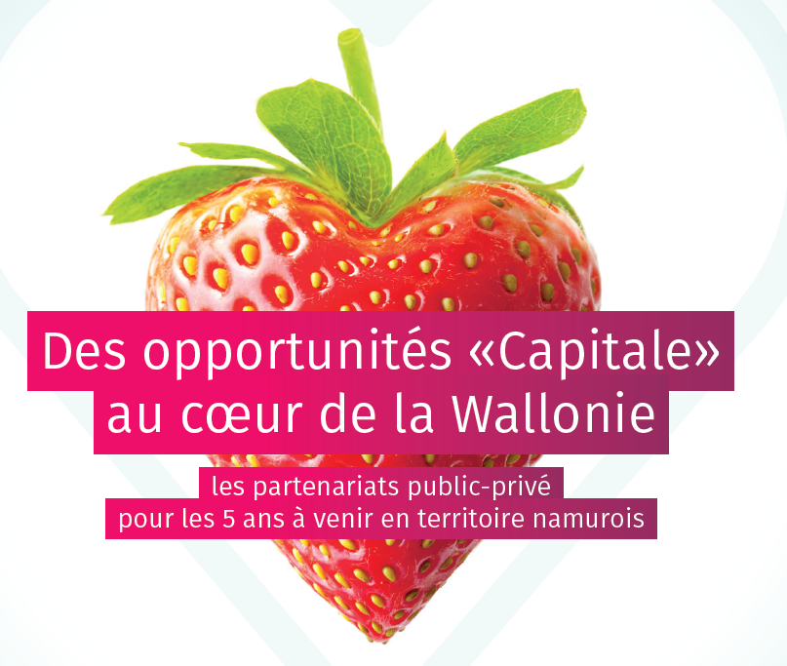

 | 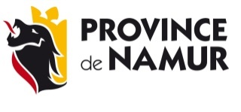 | 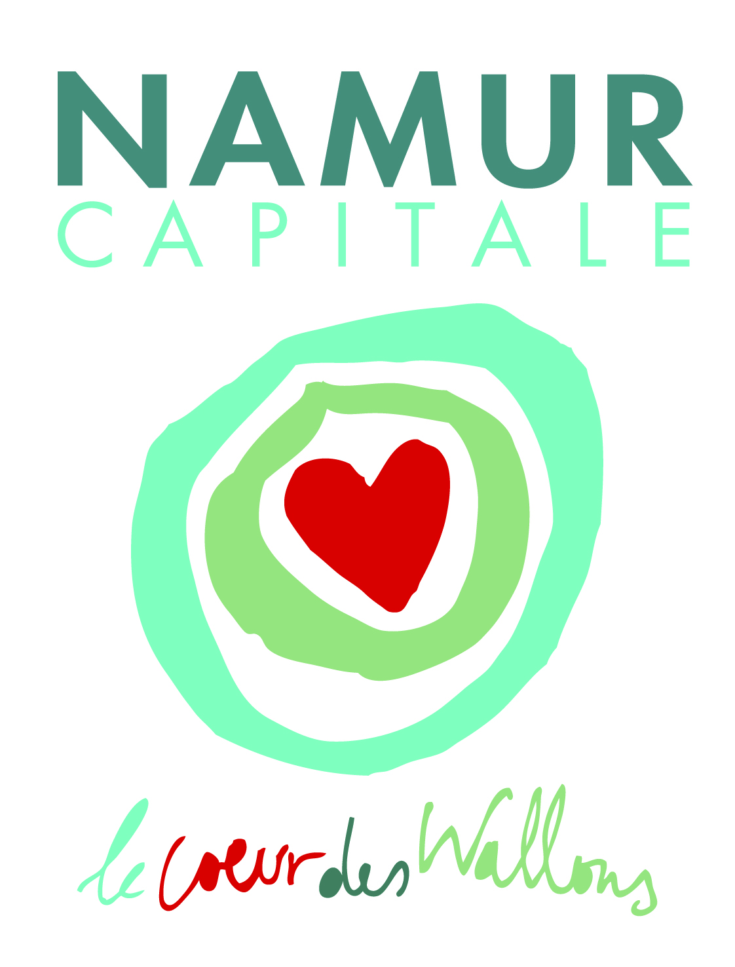 | 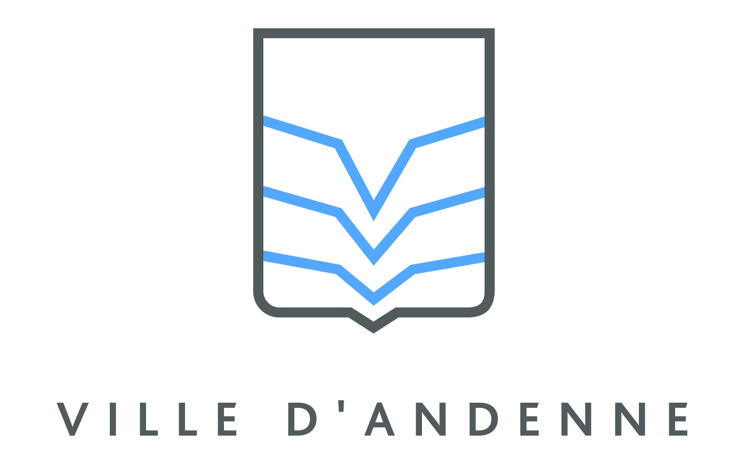

Le MIPIM, salon international de l’immobilier se tient à Cannes du 14 au 18 mars prochain. Le BEP y sera présent, au côté des Villes de Namur et d’Andenne pour promouvoir les parcs d’activité mais aussi pour attirer l’attention des promoteurs sur quelques projets phares du territoire.

Séminaire à l’intention des investisseurs potentiels
En collaboration avec l’AWEX, le BEP organise le 16 mars à 15h15 un séminaire présentant les opportunités « Capitale » en matière de partenariat public privés sur le territoire namurois. Voici les projets qui seront présentés lors de ce séminaire :
- L’Espace Rogier à Namur ;
- L’Espace Confluence à Namur ;
- Le pavillon belge de l’Expo universelle de Milan qui s’implantera à Namur ;
- Le quartier du nouveau Palais de Justice à Namur ;
- Le nouveau quartier d’Anton à Andenne ;
- Le projet de quartier Ville + Sambre + Ville de Sambreville ;
- La revitalisation urbaine et touristique du Plateau de Wespin à Dinant ;
- Le développement d’un nouveau quartier à Ciney (Vincon) ;
- Le projet touristique de Vencimont à Gedinne ;
- L’aménagement urbain de « La Calamine » à Philippeville ;
- L’opportunité de développer un resort à Chevetogne ;
- Les parcs d’activité de Crealys, Ecolys, Mecalys, Ciney Biron et Beauraing.

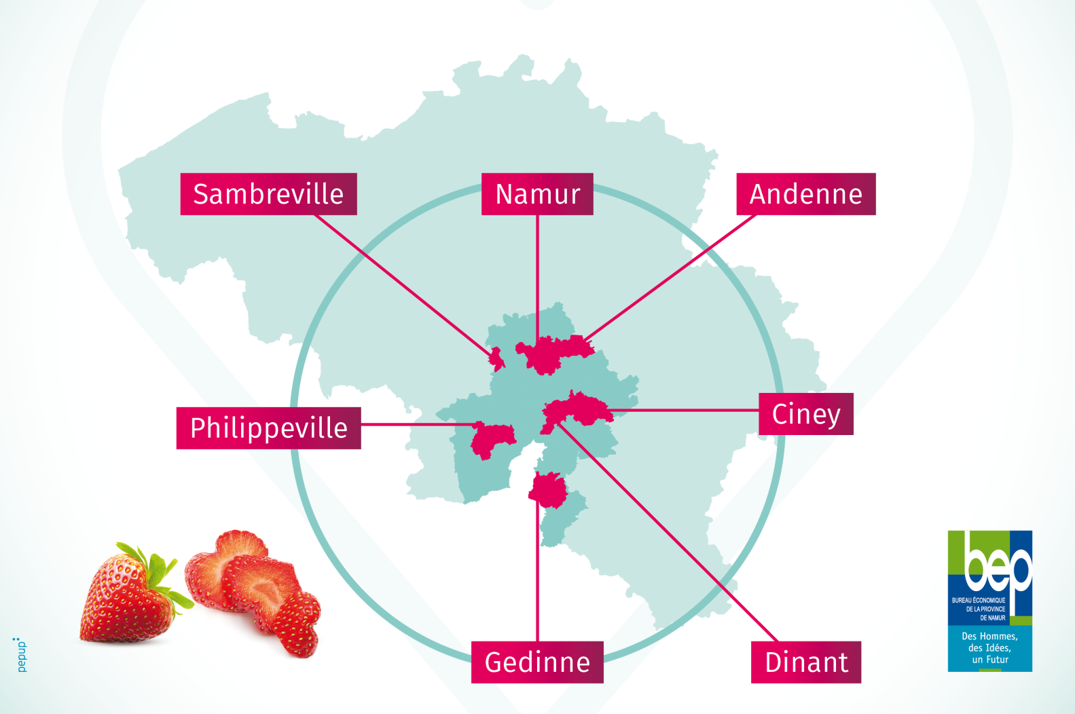

Ce séminaire vise à présenter ces différents projets et à susciter l’intérêt de promoteurs, investisseurs, partenaires,… pour les concrétiser et ce, en mettant en exergue les nombreux atouts du territoire namurois et de son dynamisme économique.

Anton et l’Espace Rogier : les coups de cœur wallons du MIPIM
Le MIPIM a effectué une sélection parmi l’ensemble des projets à l’échelle mondiale, présentés lors de cette édition 2016. Les deux projets retenus pour l’ensemble de la Wallonie sont le nouveau quartier d’Anton (Andenne) et l’Espace Rogier (Namur). Ils feront l’objet, au même titre que 80 autres projets venus des 4 coins du monde, d’une promotion toute particulière dans le dossier remis à la presse internationale présente sur le salon.

Projets de la Ville de Namur
Contact presse : Sophie Marischal | Chargée de missions – Ville de Namur | sophie.marischal@ville.namur.be |+32 479 67 46 96

- Espace Confluence
Le projet « NAMUR INNOVATIVE CITY LAB », sélectionné dans le cadre des fonds européens FEDER, a pour ambition de développer une dynamique d’innovation urbaine dite « intelligente » favorisant l’émergence de nouveaux produits et services urbains.
Sur le site de la Confluence, la Ville de Namur développe 5 projets :
- L’aménagement de l’esplanade du Grognon pour en faire un espace piéton type Agora, ouvert vers les berges du fleuve et répondant à une triple fonction, à la fois événementielle, touristique et citoyenne ;
- La construction d’un « port numérique » à la pointe du site comme lieu de convergence citoyenne et technologique, sorte d’ambassade de la capacité d’innovation de la ville. L’espace deviendra un lieu multiple d’exposition et de dialogue dans l’esprit d’une « cantine citoyenne » (5 candidats en concurrence – attribution fin 2016) ;
- La création d’une passerelle cyclo-piétonne entre les 2 berges de la Meuse reliant Jambes et la Confluence. L’ouvrage sera accessible aux piétons, aux cyclistes et aux personnes à mobilité réduite (PMR) Permis d’urbanisme en cours – adjudication en 2016) ;
- L’adaptation de la voirie et la création d’un rond-point sont nécessaires compte-tenu du réaménagement de la Confluence (le permis d’urbanisme en cours et l’adjudication est prévue en 2017) ;
- La création d’un parking sous-terrain (hors FEDER) (5 candidats en concurrence - attribution prévue pour l’été 2016).

- Espace Rogier

Situé en plein centre-ville, l’Espace Rogier est l’endroit idéal pour la construction d’un nouveau projet d’envergure. Un lieu où se mêleront tous les aspects de la vie namuroise, que celle-ci soit privée, par la présence de logements sociaux, professionnelle de par les bureaux ou encore culturelle grâce à la présence du Conservatoire et à la rénovation du Grand
Manège. Cet ilot sera complété par la construction d’un parking souterrain, offrant des places de stationnement au centre-ville. L’ensemble sera réalisé dans une architecture urbaine contemporaine et de qualité.

Ce projet se développera en 2 temps :
La première phase prévoit la conception et la réalisation d’un nouveau Conservatoire de musique (3 000 m²), d’une salle de spectacle (de 800 places, bénéficiant d’une grande qualité acoustique) et d’un espace HORECA. Le cahier des charges pour cette première partie a été lancé et l’ouverture des offres est prévue en avril 2016.
La 2ème phase prévoit d’y créer une Cité des Métiers (2 000m²), des logements publics locatifs (2 000m²), des logements privés (2 000m²) et un parking souterrain de 160 places. Le marché de conception et réalisation est programmé en mai 2016.

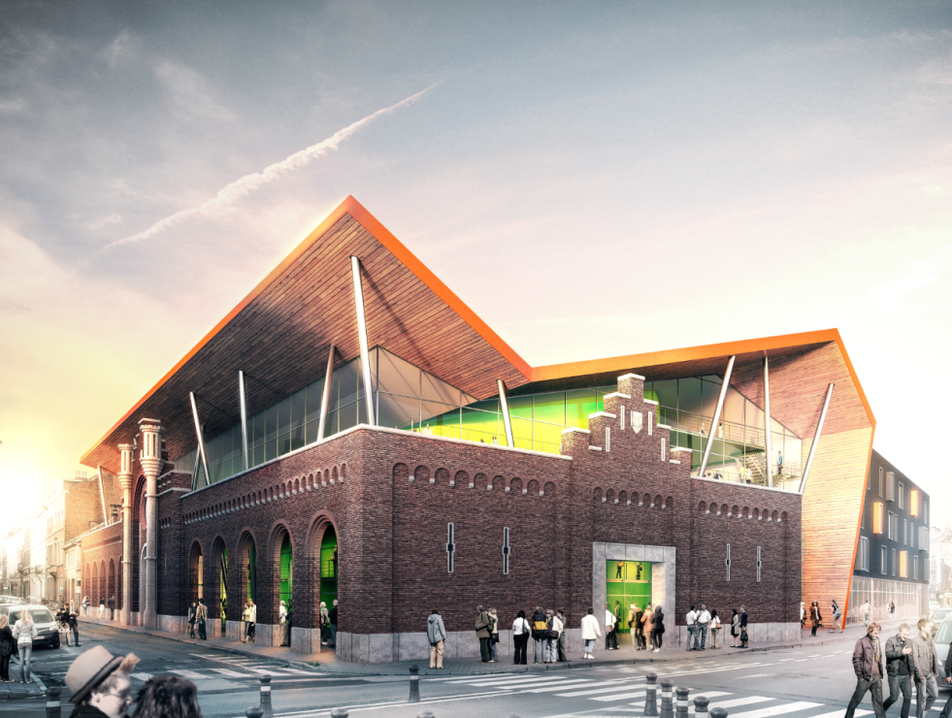

- Quartier des Casernes

L’actuel site des Casernes (anciennement les casernes des Lanciers) accueillera un parc public de pleine terre de 40 ares, plusieurs niveaux d’appartements, de bureaux et de commerces de proximité et, enfin un parking souterrain sur 2 niveaux (500 places).
Mais pas uniquement… l’Etat fédéral y a prévu l’installation du nouveau Palais de Justice dont la construction devrait bientôt débuter.
La Ville recherche des investisseurs/promoteurs pour le parking, les logements, bureaux et commerce, le parc public ainsi qu’un acheteur potentiel pour l'ancienne caserne de pompiers, situé tout à côté. L’appel d’offres sera lancé en juin 2016.
A terme donc, l’ensemble du quartier des Casernes, dont le tissu urbain avait été malmené par la construction des trois tours des Finances, sera réhabilité par un parc et un nouvel îlot d’un gabarit mieux adapté au centre urbain.
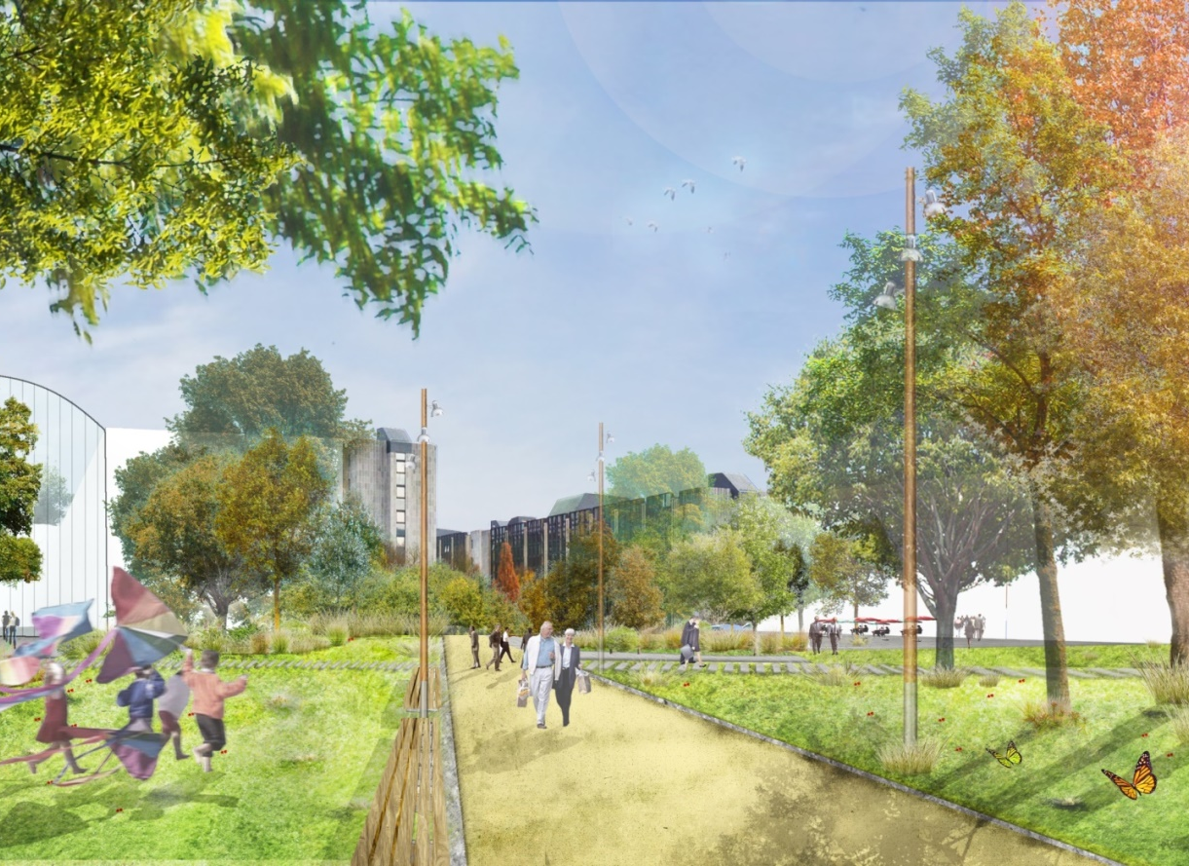

- Pavillon belge de l’Expo Universelle de Milan
Acquis par la Ville et la Wallonie, le pavillon belge construit pour l’Exposition universelle 2015 est une réalisation de l’architecte de renommée internationale et d’origine namuroise Patrick Genard.
Le pavillon sera installé sur le site majestueux de la Citadelle et deviendra la vitrine des nouvelles technologies wallonnes.
Le pavillon présente +/- 2 500 m² composé :
- au rez-de-chaussée, d’un espace d’exposition et de locaux de stockage (882,5 m²) ;
- au rez-de-jardin, d’un espace d’exposition (1076,3 m²) ;
- de 2 étages comprenant des bureaux, une salle modulable de réunion/réception, un accueil VIP et des sanitaires (320 et 190 m²) ;
- d’une terrasse en toiture pour des réceptions en plein air (105 m²).
La Ville et la Wallonie recherchent des entreprises wallonnes actives dans le secteur des nouvelles technologies. L’appel sera lancé en 2016.
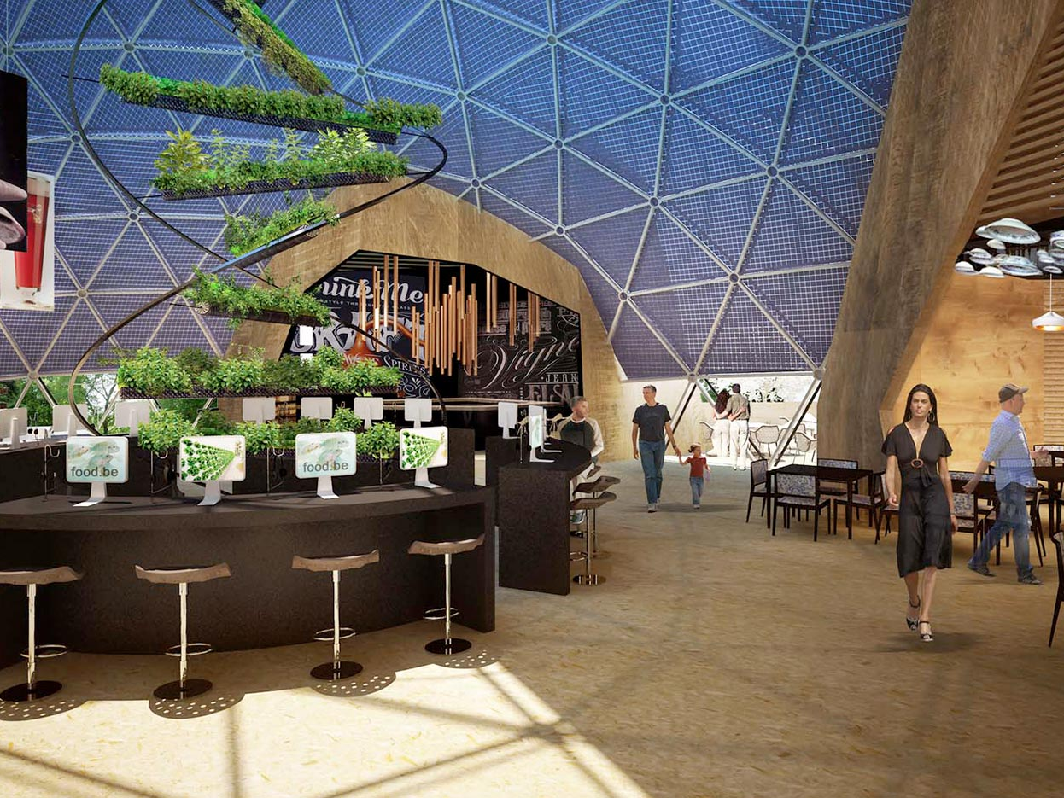

Projet de la Ville d’Andenne
Le site d’Anton
Contact presse : Claude Eerkekens | Bourgmestre | +32 85 84 95 38 | +32 473 94 05 00
claude.eerdekens@ac.andenne.be
Superficie
Andenne – Anton – 50 hectares
Projet
En bordure du centre-ville d'Andenne, le projet d'Anton, dont le site est majoritairement propriété de la Ville d’Andenne, consiste en la création d'un quartier "nouveau" mixant activités économiques durables, services et logements. Le bâti laisse une place à des espaces verts et parcs thématiques et ce nouveau quartier est relié au centre-ville par des sentiers de traverse.
Outre les quelque 1600 logements que le projet pourra accueillir, on retrouvera dans ce quartier, connecté et moderne, le projet prévoit :
• un centre de recherche ;
• des bureaux, un incubateur et des espaces de co-working ;
• un centre de distribution et des espaces de stockage.
Au sein de chaque îlot et parfois du même bâtiment, une mixité entre logements, programmes tertiaires (bureaux, activités ...), commerces et services est proposée.
Objectif | Accueillir des nouveaux logements et des entreprises pouvant cohabiter harmonieusement. Un projet d’agriculture urbaine est envisagée sur une zone contigüe.
Timing
Première phase en 2019.
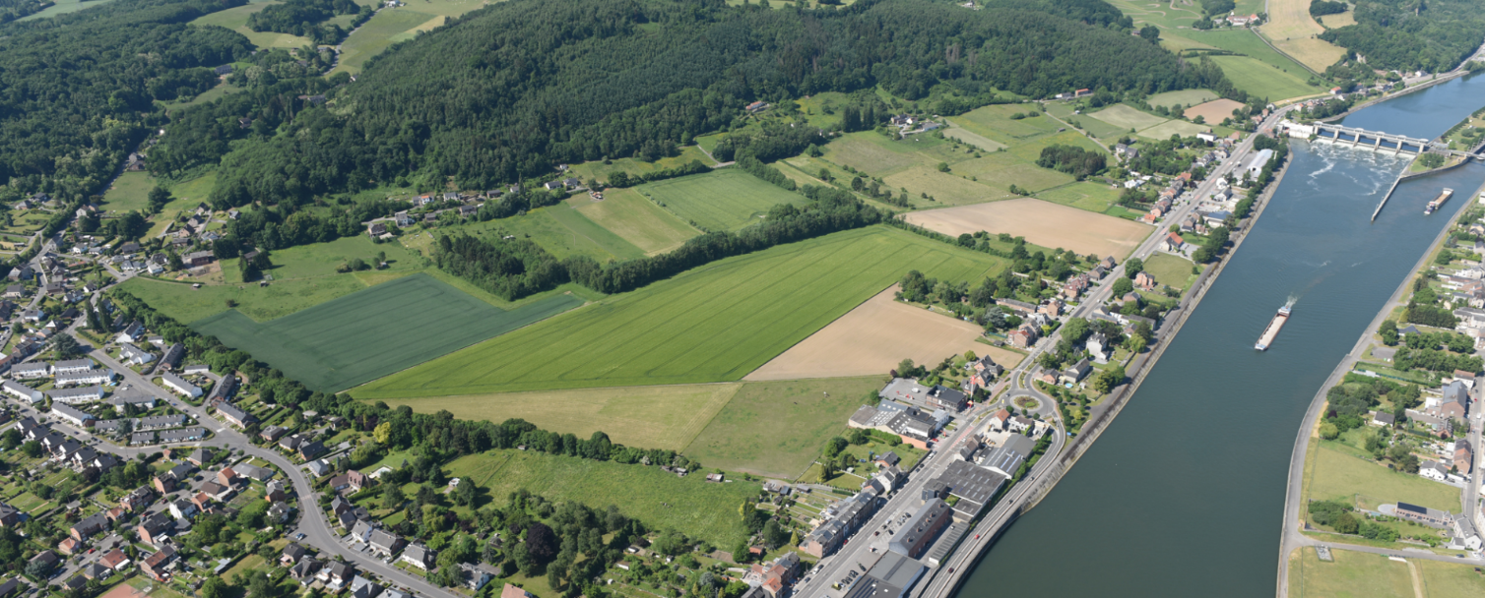
Projet à Sambreville

Site « Rive Gauche » - Auvelais
Superficie
Rue du Cimetière des Français à Sambreville – 5 hectares

Projet
 | Le projet consiste en la création d'un nouveau quartier d'habitation situé proche du centre-ville et des services publiques et notamment l'ensemble de l'administration communale, le centre culturel, le hall de sport, la piscine et une bibliothèque. Outre ces éléments administratifs, il y a également la présence de magasins alimentaires et d'autres services. Le projet vise à développer la ville mais sur la rive gauche de la Sambre. Une passerelle existante attachée au pont de chemin de fer permet une liaison douce mais il faudrait également développer une nouvelle passerelle pour permettre une plus grande adéquation entre la rive gauche et droite. Une halte portuaire devrait être créée ainsi que la verdurisation des bords de la Sambre en tant qu'entrée de Ville. Ce quartier se veut une vitrine du concept des nouveaux quartiers avec une grande verdurisation des espaces publics et une réflexion énergétique.
Objectif | Accueillir de nouveaux logements et services
Timing
Première phase en 2018
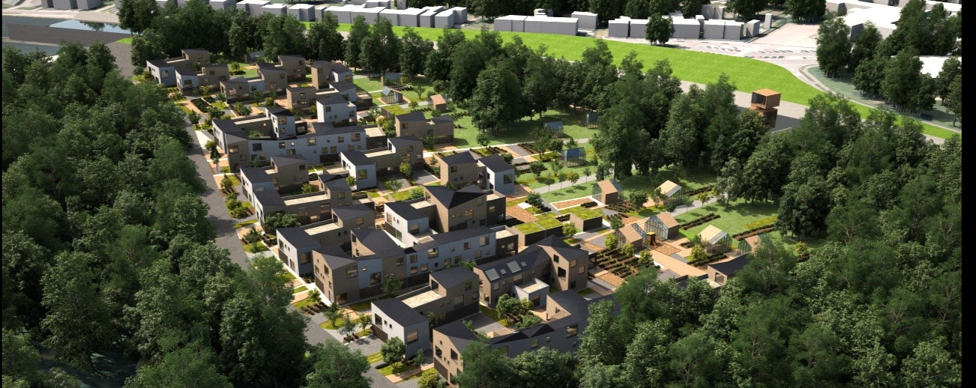
Projet à Dinant
Wespin
Superficie
Quartier situé à proximité immédiate du centre et sur les hauteurs de Dinant - 45 hectares

Projet
Le projet d’aménagement du plateau de Wespin à Dinant, dont la majeure partie du site est propriété de la Société Wallonne du Logement, vise le développement d’un programme immobilier résidentiel et touristique au tour d’un nouveau parcours de golf. Une grande variété dans la typologie des logements est prévue avec des immeubles à appartements et des habitations (2, 3, ou 4 façades). Les logements sont disposés de manière à profiter au maximum des vues vers le parcours de golf. Celui-ci comprend 9 ou 18 trous avec club-house, practice couvert et éclairé ainsi qu’une école de golf
Une attention particulière est portée à l’intégration paysagère de l’ensemble du projet, celle-ci doit se manifester tant dans la qualité architecturale des logements que dans le cadre de vie développer sur le site avec la création d’espaces et de réseaux de promenades.
La Ville de Dinant a défini ses options et doit rencontrer prochainement la Société Wallonne du Logement.
Objectif | Accueillir des nouveaux logements et un parcours de golf
Timing
Première phase en 2020
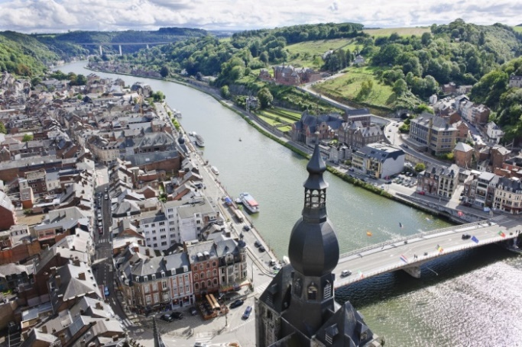
Projet à Philippeville
La Calamine

Superficie
Rue de La Calamine sur un site de 40 hectares

Projet
 | Le Conseil communal de Philippeville a décidé d’élaborer le plan communal d’aménagement dit « la Calamine ». L'objectif de la procédure urbanistique est de permettre la réorganisation du bâti autour d’espaces publics mieux répartis et polarisant en s'intégrant aux équipements communautaires existant (Résidence pour personnes âgées, CPAS et crèche communale). le projet vise à l'augmentation de la capacité de logements du site par une densité raisonnée et une mixité des types et des tailles de logements, en adéquation avec les besoins de la Commune et avec les quartiers d'habitation avoisinant. il vise également à intégrer les circulations internes dans le réseau de voiries existant et prend en compte les aspects liés à la gestion des eaux. Le site pourra accueillir environ 150 logements individuels, 80 logements collectifs et quelques 25 logements sociaux; les terrains situés au sud resteront à vocation agricole. Un phasage de l’urbanisation est à déterminer en vue d’une urbanisation progressive de la zone et en fonction des besoins communaux.
Objectif | Accueillir de nouveaux logements et services
Timing
Etude technique concernant l'égouttage pour 2016

Projet à Gedinne
Vencimont

Superficie
En extension du village de Vencimont (Gedinne) – 40 hectares

Projet
 | Présentant de nombreux atouts paysagers et écologiques, le site constitue le cadre idéal pour développer des projets touristiques en lien étroit avec la nature. Le site présente une superficie suffisante pour y développer un programme immobilier à vocation touristique de grande ampleur, de type village de vacances. Le site pourra accueillir plus de 250 unités de logements qui seront disposés en « grappe » autour de voiries secondaires. La mise en œuvre de cette zone de loisirs reprise au plan de secteur est structurée via par un outil urbanistique qui vise à développer de manière optimale son potentiel touristique tout en exprimant les lignes directrices de l’organisation du site et les options d’aménagement adéquates en fonction de la situation existante.
Objectif | Promouvoir le développement touristique
Timing
2017

Projets de Ciney
- Vincon
Superficie
Terrain propriété communale de 8 hectares situé à Vincon
Projet
 | Le projet fait suite à l’obtention d’un certificat d’Urbanisme par la Ville de Ciney. Ces terrains communaux permettront de développer du logement sur 3,2 hectares (16 parcelles + une réserve foncière).
Objectif | Créer du nouveau logement en zone d'habitat à caractère rural
- Timing
Dès 2016
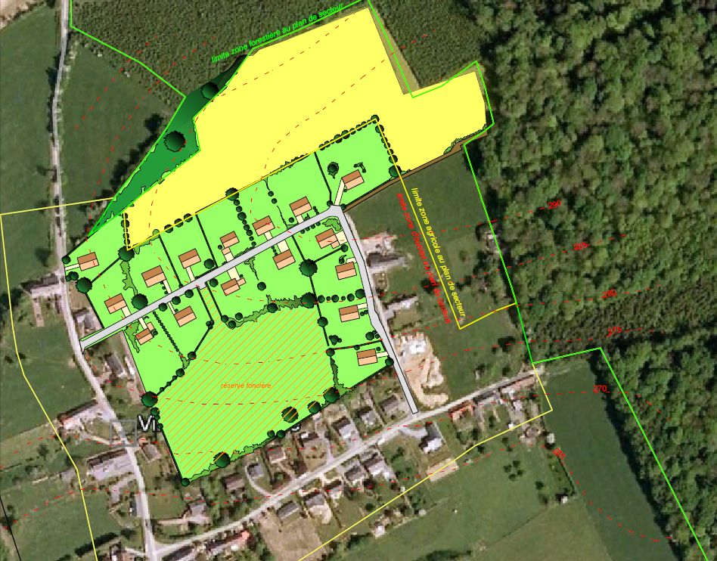

- Domaine provincial de Chevetogne

Superficie
Domaine de 600 hectares situé aux portes de l’Ardenne, ouvert au public, Chevetogne représente un modèle public de développement culturel, écologique, sociale, démocratique et économique.
De nombreuses infrastructures y sont présentes : piscine, horeca, ferme pédagogique, musée, terrains de sport, plaines de jeux, étangs et activités nautiques, promenade, ...
Le parc accueille également bon nombre d’événements éphémères (nuit du feu, festivals,..). Plusieurs types d’hébergements sont également présents : cabanes, hôtel, et camping. Le site accueille quelque 500.000 visiteurs chaque année.

Projet
 | La Province de Namur réfléchit quant à l’opportunité de développer un resort dans une zone de loisirs contiguë au Domaine. 17 hectares sont disponibles.
Objectif | Mesurer l’intérêt du secteur immobilier pour développer un projet de village de vacances en synergie avec les équipements et activités déjà proposés dans le Domaine
Timing
Pas de timing à ce stade

Les parcs d’activité économique du BEP (Province de Namur)
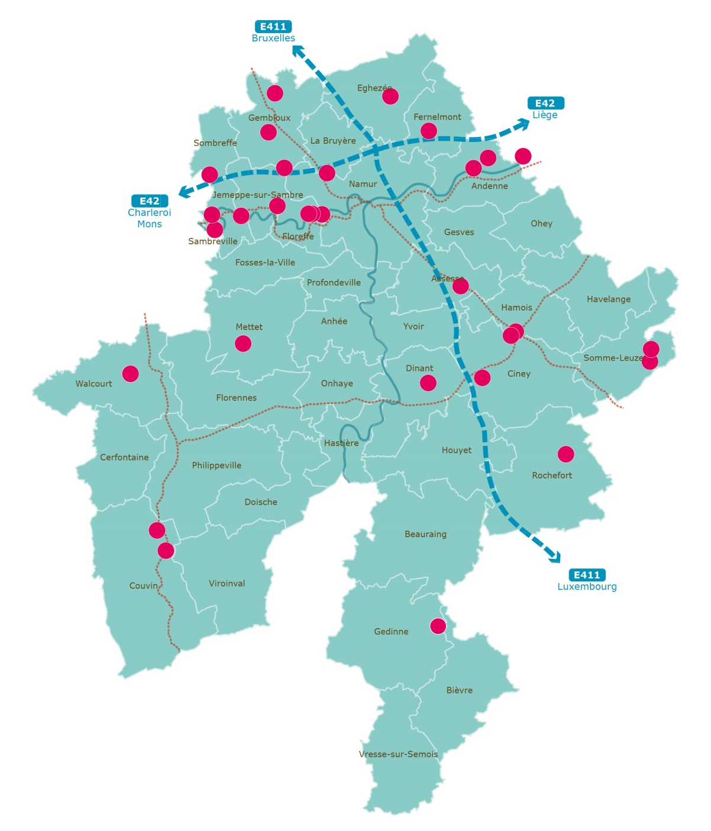
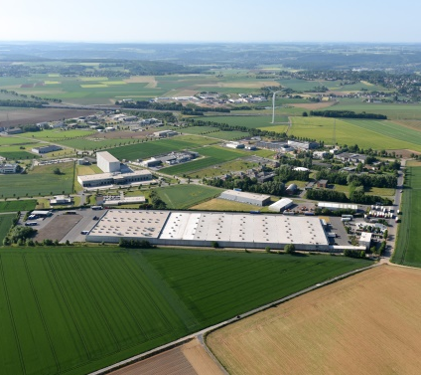 | 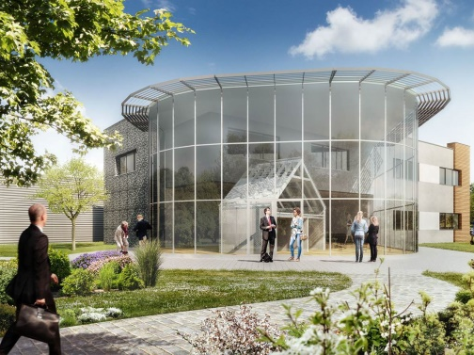 | 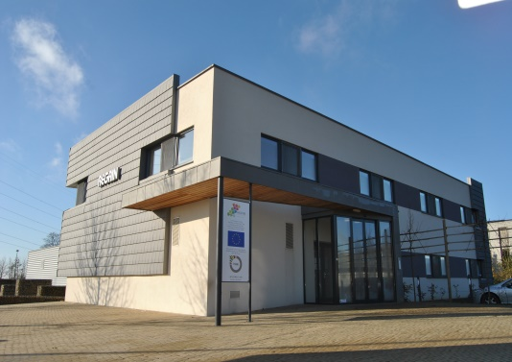

- Crealys®
Superficie
Gembloux, proche croisement E42/E411 - 110 hectares dont 29,5 hectares libres d’occupation
109 entreprises – 1811 emplois

Projet
Le parc scientifique de la Province de Namur, Crealys® est certifié ISO 14001 et spécialisé dans les sciences du vivant, les technologies de l’information et de la communication avec une thématique sous-jacente, la gestion de la qualité, et ce, en fonction des compétences scientifiques existantes sur le territoire namurois. Il n’exclut pas d'autres secteurs intéressants et porteurs pour le territoire namurois et son écosystème.
Timing
Dès à présent

- Ecolys®

Superficie
Namur, proche de la E42 et de la N4 - 82,73 hectares dont 38,5 hectares libres d’occupation
48 entreprises – 1622 emplois

Projet
Plus qu’un parc généraliste, Ecolys® est un lieu d’attractivité pour les entreprises attentives au développement durable et actives dans le secteur de l’éco-construction et toute entreprise classique qui adopte un mode de management respectueux de l'environnement et atteste dans sa construction et sa gestion d’un réel souci de développement durable (énergie, mobilité, déchets,…).

Timing
Dès à présent

- Mecalys®
Superficie
Situé sur les territoires d’Andenne et Fernelmont le long de la E42
Sur 46 hectares libres d’occupation

Projet
En phase d'équipement, le parc Mecalys® (45 hectares) situé à Petit-Waret sur les territoires d'Andenne et de Fernelmont est dédié à la filière process industriel.
Il est destiné à accueillir des entreprises (PME et artisanat) innovantes actives dans le secteur du process industriel (la fabrication, la transformation, la recherche, le développement et le service aux entreprises). On parle ici de fabrication en série, du développement de machines uniques ou qui travaillent de cette façon, de bureaux d’études spécialisés en montage industriel ou en calcul de résistance, de stabilité,…
Timing
Dès à présent

- Beauraing

Superficie
Beauraing, à proximité du centre-ville - 35 hectares libres d’occupation

Projet
S’étendant sur près de 35 hectares, le nouveau parc d’activités économiques de la Pâture du Pape est inscrit en zone d’activités économiques mixte au plan de secteur. D’importants travaux d’infrastructures ont été réalisés dont notamment la route de contournement, l’aménagement d’un rond-point d’accès et la construction de la première phase du bâtiment-relais.
Destiné à accueillir des activités de services et d’artisanat, le parc d’activités économiques est aujourd’hui en phase de commercialisation.

Timing
Dès à présent

- Ciney Biron
Superficie
Ciney, à proximité du centre-ville - 97 hectares dont 2 hectares libres d’occupation
79 entreprises – 687 emplois

Projet
Le Parc de Biron situé à proximité du centre-ville de Ciney accueille un grand nombre d’entreprises (PME et artisanat) actives dans le secteur agro-alimentaire. Cette orientation, la Ville de Ciney compte la développer à moyen et long terme dans le cadre d’une extension du parc actuel sur 51 hectares.

Timing
Dès à présent

Contact presse : Ingrid Bertrand | Responsable communication du BEP | ibe@bep.be | +32 495 32 72 14
Plus d’infos : www.invest-in-namur.be

